视 频 服 务 系 统

培训材料

版权所有，翻印必究。

目 录
第一章 产 品 简 介
1.1 产品概述
1.2 系统功能
1.3 系统特点
1.4 技术优势
第二章 客户端操作指南
2.1 用户登录
2.2 节目点播
2.3 接收广播
第三章 TruranPlayer播放器介绍
3.1 播放器简介
3.2 播放器的使用

第一章 产 品 简 介

1.1 产品概述
确然视频服务系统（VOD）是最新一代流媒体网络视频服务系统。系统一方面能支持各种格式的视频、音频节目和各种文本、图片、动画、执行文件等课件的网上点播，另外还支持视频广播直播服务，它可以运行于局域网、广域网（互联网、电信网、广电网）等任何复杂的网络环境。不依赖于操作系统自带管理服务的独立服务器设计，在总体提高服务器性能的同时，也确保了视频服务的安全性和保密性。本系统的设计体现了软件产品完全模块化的思想。系统提供了强大的编辑、检索、查询、统计、权限、监控、计费等应用及管理功能；兼备对操作系统、数据库、应用系统的兼容性和开发语言的开放性，本VOD系统在实际应用意义上不仅仅是一个完善的流媒体服务系统，而是为网络服务所提供的统一运行平台。
本系统具有基于非常人性化的许多考虑，比如：能够真正实现跨网段、跨路由进行点播广播，在跨网段、跨路由的广域网环境应用中，也不需要对网络环境进行任何特别设置；可随意截取画面和片段；可以无任何延迟的快进快退播放以及播放慢动作快动作；制作节目时，节目信息的拖动和复制，以“资源管理器”的方式操作，简单、方便、快捷，而且可选择保持原名称或用新建节目名；具备周密考虑的重名处理方案；支持内容组管理，内容和组之间是一对多关系，便于使用。能单个节目处理和批量节目处理，可远程进行所有的管理工作；能自动检测节目格式和节目码率；可将普通VCD的.dat文件转换成MPEG文件；不需要调用任何其它媒体播放器的情况下，支持所有主流视音频格式和课件，不需要进行任何繁芜复杂的格式转换；支持用户组管理，一个用户可同时属于各种逻辑组，等等。
本系统具有以下目前业界独一无二的流媒体技术和应用。
1、唯一完全模块化产品设计
2、唯一对系统资源最大优化，内存资源占用每并发流低于1MB内存，单P 3 CPU支持多达200以上MPEG1并发流
3、唯一采用真正的流媒体技术支持所有主流的媒体格式，包括Real Surestream（多码率的RM格式）和Quicktime格式
4、唯一能自动识别多媒体格式和检测节目码率
5、唯一支持用户组管理，一个用户可同时属于各种逻辑组
6、唯一支持内容组管理，内容和组之间是一对多关系
7、唯一支持节目信息的拖动和复制，以“资源管理器”的方式操作
8、唯一支持数据入库与内容存储分开管理
所以说，不管是在安装、调试、存储、节目制作的各个环节，还是在点播广播实践中，以及在启用监控、计费、权限等核心应用管理模块时，本视频服务系统真正做到了性能优越、操作简便、管理容易、设计模块化。
拥有核心网络和多媒体技术，具有国际领先技术水平的视频服务系统（VOD），能够广泛地应用于电信运营、广电服务、邮政服务、图书馆、博物馆、名胜展馆、体育场馆、广场车站、机场码头；在校教育、远程教育、军事训练、国防教育；国家党政机构（公安交通、工商税务、海关边检、法院检察院等）；远程医疗、电力系统、电子化工、金融证券、传统制造、机械冶金等企业事业单位；现代化智能小区、宾馆酒店娱乐等各个领域。并且可针对不同的应用领域提供不同的完善的技术解决方案。

1.2 系统功能
本视频服务系统（Truran VOD）作为最新一代完整的流媒体服务系统，具有以下非常完善的核心应用和管理应用功能。
核心应用功能
1、视频点播：客户终端能够在远程或局域网里随意自由地点播各种流媒体格式的视音频节目。
2、课件点播：客户终端能够在远程或局域网里随意自由地点播各种文本、图片、动画、执行程序等课件节目。
3、视频广播：能够对已存储的视频向远程或本地的所有用户进行广播。客户端只要联网在线，均能接收到广播节目。
4、视频直播：能够对来自其它外来的视频源进行实时采集、录制并实时向远程或本地的所有用户进行直播。客户端只要联网在线，均能接收到直播节目。
管理应用功能
1、实时监控：能够实时监控服务器的工作状态，包括系统资源占用率、流量以及带宽占用等动态信息。能够监控任意客户的点播状态，包括帐号、带宽占用、优先级、节目名称、点播时间等各种信息。
2、节目管理：能对节目进行分组管理和分名别类编辑制作等非常细致的管理。所带的视频截取工具可随意截取片段及画面，也可单独只截取视频流或者音频流。
3、用户管理：能对用户实施分组管理和严密的帐号、IP地址、流量分配、优先级别等管理。
4、权限管理：能对目录、节目以及用户进行严格的权限级别管理控制。
5、安全管理：能对用户和管理员实施周密的应用层安全认证和服务器核心认证双重安全控制管理。
6、系统管理：能对视频服务系统本身和服务器系统全方位地实施资源、流量、带宽、码率、性能、控制等管理。
7、存储管理：能针对RAID、NAS、SAN、移动以及本地存储等各种存储设备，按照不同存储模式（集中式和分布式）及存储方式，提出完整的解决方案。
8、流量负载均衡管理：能够采用机群服务和冗余服务等多种技术手段，完善地对多流量并发实施负载均衡管理。
9、统计管理：能对总点播人数、点播次数、持续时间、网络流量、详细点播日志、点播排行等信息进行细致准确的统计查询。
10、计费管理：能针对不同计费模式、计费方式提出妥善的解决方案。

1.3 系统特点
本视频服务系统（VOD）具有以下鲜明特点：
1、采用客户端/服务器模式，拥有完整的视频服务系统，包括：独立视频服务器、网络视频流传输控制系统、应用管理系统、独立客户端解码器。
2、完全模块化设计，视频服务器采用独立服务器方式，大大提高了服务器的性能，保证了视频服务器的安全性和保密性。
3、支持各种国际标准和国际主流的视频音频格式，包括：MPEG1、VCD、SVCD、AVI、MPEG2、DVD、VOB、MPG、MPEG4、DIVX、ASF、WMV、RM、QUICKTIME、MP3、CD、MIDI、WAV、RA、AU等视音频格式。
4、支持各种课件点播，包括：文本、图片、程序文件、动画（如FLASH）、超文本、POWERPOINT文件等。
5、支持单路或多路MPEG流的广播、直播、转播和录播；可截取视频、音频或视音频片段、一个画面/声音。
6、采用智能适应流传输协议，在数据传输过程中，点播端并非每时每刻占用固定网络带宽，保证了流媒体服务器总带宽资源的充分利用。
7、提供“集中式”和“分布式”两种服务系统构架，支持服务器多网卡数据输出；采用“分布式”架构体系，多台服务器能大量并发同一或不同数据流，能自动实现负载均衡。
8、采用多线程处理机制，充分利用中央处理器的资源，并对内存、硬盘、网卡及服务器总I/O出口进行了优化，使得本VOD系统对系统资源的占用率比同类软件要低得多。
9、兼容WINDOWS、LINUX、UNIX等网络操作系统和目前国际主流的数据库。可基于IP网、ATM网等网络环境提供本地或远程视频服务；支持在Cable Modem、XDSL、ISDN、DDN、帧中继等接入中应用。
10、支持用户组管理（一个用户可同时属于各种逻辑组）、用户权限管理（用户具有特定权限）和用户带宽分配管理（给用户分配一定带宽）。
11、支持内容组管理，内容和组之间是一对多关系，便于使用；节目信息的拖动和复制，以“资源管理器”的方式操作，简单、方便、快捷；能单个节目处理和批量节目处理。
12、能自动识别节目格式类型、节目时长、节目码率等；具有强大的节目检索和查询功能；支持自动统计节目点播率、点播排行榜、统计计费等。
13、支持对服务器进行时间段设置管理、总输出带宽管理、输出节目码率管理等；能实时对服务器和用户进行在线监控管理，对在线用户发送和广播消息。
14、系统具有双重网络视频服务安全认证策略，即应用层认证和服务器核心认证。应用层认证通过用户名和密码确认；服务器核心认证包括IP地址和用户名的优先权以及权限级别安全确认。
15、采用标准格式存储数据，支持视频数据的分布存储，可对不同磁盘实行分盘存储，也可集中多块盘片通过RAID技术方式存储，以减少磁盘寻道时间，提高数据的访问速度。
16、客户端操作简单，基于WEB方式浏览访问。播放时能够及时响应拖动、暂停、快进、快退、静音、绝对定位、平衡调整、音量整播放等常用的标准控制。可以设定播放顺序、随机播放及循环播放，调整播放速率，播放慢动作和快动作。

1.4 技术优势
视频服务系统（VOD）利用了本公司创造的当前国际领先的流媒体核心技术：智能适应流传输技术。
智能适应流传输技术具有跨平台性、响应速度极快、高性能、超强稳定性、广泛视音频格式支持性、易扩展性等特点。
1、跨平台性
由于本技术采用了国际标准互联网协议TCP/IP作为主要网络层传输协议，而TCP/IP协议已经被各种操作系统，例如 UNIX、LINUX、WINDOWS等操作系统支持，所以此项技术能够在各种操作平台上互通。而当前其它大多数厂商所开发的流媒体技术是基于WINDOWS网络文件系统的，只能运行在WINDOWS平台。跨平台性不仅表现在不同操作系统上的互通，而且能够跨网络平台，本传输技术上层实现了超文本传输协议（HTTP），所以只要是支持HTTP协议的网络都能通过本技术传输可控制的视频音频流。同时本技术还能够兼容ATM网络。
2、响应速度极快
通过对各种多媒体视频音频格式进行深入的研究，我们掌握了它们的共性，也熟知它们的独特性，在此基础上我们创造了一种先进的格式预分析技术，利用该技术，能够对各种多媒体文件格式（无论其本身是否流格式）进行远程快速准确识别，而国际上尤其国内的其它同类技术开发商通常是通过对多媒体文件的扩展名来判断文件的格式，这常常导致判断错误。同时我们还实现了实时解码技术，这进一步提高了请求响应速度。采用以上两种技术，用户在请求流媒体服务时不必做任何缓存，服务器即时响应，用户几乎感觉不到任何延时，就能播放网上的多媒体文件。而目前其它厂商开发的流媒体传输技术几乎无一例外，都采用了客户端缓存技术（一种古老过时的技术）来传输流媒体，更有甚者，必须将多媒体文件完全缓存到本地机器硬盘上才能进行解码读取，过长的延时和耗费系统资源让用户难以忍受。
3、高性能
由于在服务器流媒体传输技术实现的内部机制上采用了线程池、内存池技术，极大地提高了服务器的服务性能。
线程池技术使得服务器满足大量用户并发请求和提高整体性能成为可能，该技术要优于多进程技术上百倍，要优于线程独立创建方式近十倍。
内存池技术极大地提高了服务器内存利用性能。在服务器的磁盘I/O上我们创造了半缓冲技术，该技术要比完全缓冲占用的内存资源少，而比无缓冲速度快。
在网络上采用了自动适应技术，解决了网络带宽的灵活利用的难题，由于不必为每个终端预先分配固定的网络带宽，采用实时按需分配，所以网络资源的利用得到了充分优化。
4、超强稳定性
流传输技术采用TCP传输，能够做到失败重传之外，为了适应各种复杂的网络环境，在网络传输上进一步采用了智能续传技术。对于每一路会话（或者称作流），即使由于某种原因导致网络连接中断，通过智能续传技术，终端自动在规定的时间内重新尝试进行连接，一切都在背后执行，用户将感觉不到网络故障的存在。而当前的其它大多数厂商所实现的流媒体技术由于没有采用续传机制，因此，一旦网络发生故障，将导致流传输中断。
5、广泛视音频格式支持性
通过对大量的多媒体格式进行分析研究，我们不仅能够支持流格式的多媒体文件进行网络传输，而且对各种非流格式的多媒体文件也能很好地支持网络传输，这是由于采用了强制流化技术的原因。目前我们已经不仅能够支持普通的多媒体格式文件，例如：MPEG1、MPEG2、VCD、MP3、AVI等，而且能够支持其它专有的多媒体文件格式，例如：Real Networks 的RM、Apple的QuickTime、Microsoft 的ASF/WMV、以及DIVX等文件格式。
6、易扩展性
在核心产品的研发实现上，采用了COM技术作为软件设计的规范，为将来加入新的文件格式支持，添加新的传输协议提供了便利条件。部分软件采用的微软DirectShow技术，而这种技术使得产品在将来的的Microsoft 操作系统平台扩充成为可能。

第二章 客户端操作指南

2.1 用户登录
首先打开浏览器，输入“http://服务器IP地址或服务器名/VOD（安装时默认的）或其它站点名”，进入客户端登录页面。如图8-1所示。
按照网页页面的提示，在首次登录本视频服务系统时，如果没有安装过本系统专用网络播放器及其它组件，必须先点击“下载组件包”按钮，下载完并按照安装程序向导，正确安装客户端组件。否则登录不会成功，同时会弹出提示下载安装播放器的信息框。如图8-2所示。请根据提示下载安装，安装完成后，需要刷新登录页面或重新启动浏览器。
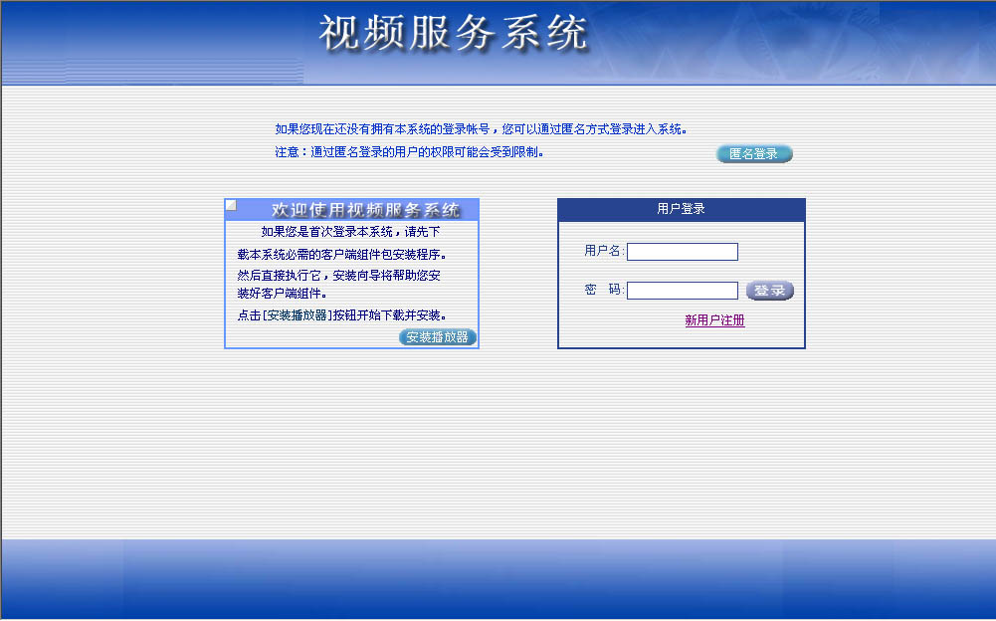
图2-1 客户端登录页面
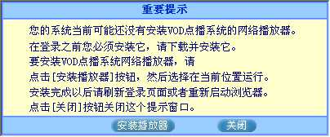
2-2 播放器下载提示
之后，在用户名和密码输入框中正确输入已经注册好的用户名和密码后，点击“登录”按钮，就会登录到视频服务系统的客户端主页面。如图8-3所示。在应用功能模块分类上有：“首页”、“节目点播”、“网络电台”、“节目检索”、“点播排行”、“用户服务”、“上互联网”、等功能按钮。
点击不同的功能按钮，进入相应的应用页面，按照每个功能模块对应的使用提示操作，本视频服务系统将为用户提供全方位的应用服务。
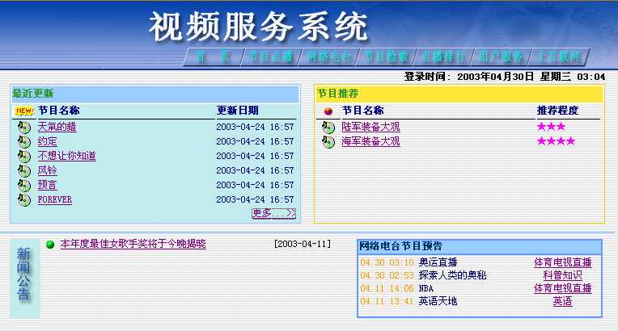
图2-3客户端主页面
在首页中，共有四个栏目，分别是：最近更新栏（显示的信息为最近更新的节目名称和更新日期），节目推荐栏（包括推荐的节目名称和推荐程度），新闻公告栏（服务器端向大众公布的新闻），网络电台节目预告栏（显示将要播出的节目信息）等。
节目检索的操作方法参见【视频服务系统节目管理器】有关章节。
用户通过点播排行可根据所设置的排行条件（如排行方式，总排行、按日、星期、月、季度、年度、前多少日等，排行节目类型，排行位数）来查看排行情况。节目点播排行榜的显示信息包括：排名、节目名称、格式类型、创建日期、点播次数等。
通过系统提供的用户服务，用户可以查看到视频服务系统的有关信息，查看用户自己的帐号注册信息（并在给予了授权的条件下，修改某些注册信息），查询用户自己的点播帐单，还可在留言板上留言并提交。系统还附带了部分附件供下载，以增强点播效果。当然系统还提供了简要的在线使用帮助，以解决点播中可能遇到的问题。
上互联网功能为用户快捷连入互联网提供了方便。

2.2 节目点播
单击“节目点播”按钮，进入节目列表界面，如图8-4所示。在此页面上，可对任意节目进行点播操作。
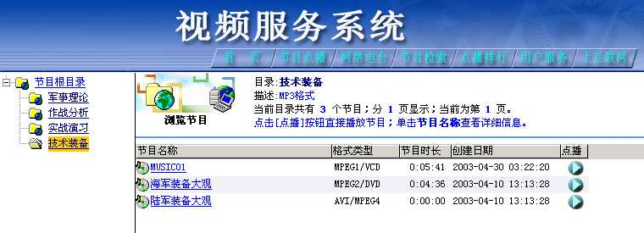
图2-4 节目列表界面
2.2.1 音视频节目点播
用户端的点播方式有两种：
方式一：单击节目名称列表下的节目文件名进行点播。例如，单击图8-4上的MUSIC01节目名，会弹出如图8-5所示界面。此信息框通常会列出管理员已编辑好的节目信息，如节目名称、节目格式类型、主演、导演、影片类型、计费方式、当前点播热度、点播需要带宽以及节目内容介绍等信息。
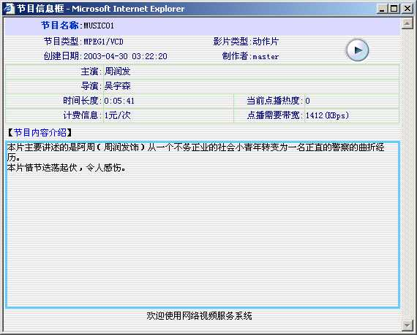
图2-5 节目信息框
如果管理员在制作节目时，对节目作了冗余处理，那么在图8-5上会显示多个圆三角播放按钮（按钮的个数依管理员设置冗余服务器的数量而定）。单击圆三角播放按钮，弹出播放画面，如图8-6所示。
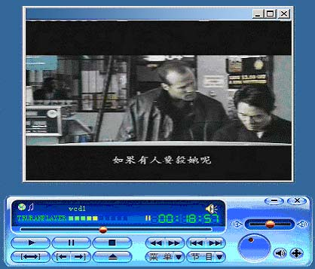
图2-6 播放画面
方式二：直接单击图8-4所示节目名称右边对应的“点播”按钮，即可直接进行播放。
2.2.2 课件节目点播
如果点播的是课件节目，则需要对课件点播的设置作选择，设置方法如下：
点击开始─〉程序─〉网络播放器─〉“课件点播设置工具”，如图8-7所示，执行“课件点播设置工具”，弹出课件点播器配置工具对话框，如图8-8所示。

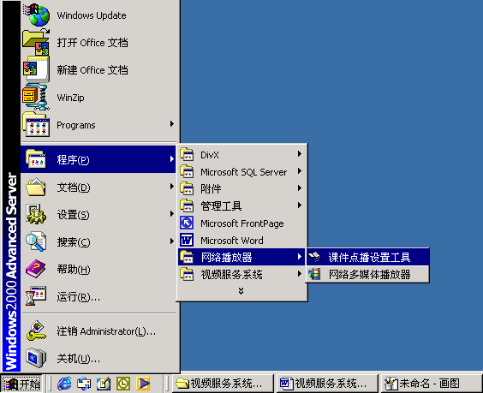
图2-7 课件点播设置工具

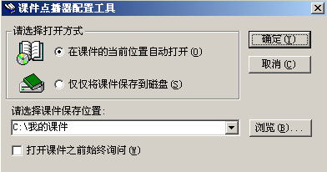
图2-8 课件点播器配置
在这里，可选择进行课件点播时采用哪一种打开课件方式，如果想让课件自动在当前位置打开，那么选择“在课件的当前位置自动打开”项；如果不想让课件打开而只想把课件保存到磁盘上以后再看的话，则选择“仅仅将课件保存到磁盘”项，并且要求对课件保存的位置进行设置。
设置完后，即可进行点播。课件节目的点播与视音频节目的点播方式完全一样。
只是要特别指出：所点播的课件节目文件类型必须是用户端系统支持的文件格式。如果用户端系统不支持对某个或某些课件节目的点播，则可通过利用第三方程序来获得支持。

2.3 接收广播
2.3.1 接收广播的设置
在客户端打开播放器，点击网络播放器“菜单”的下拉菜单条“设置播放器参数”，进入播放器选项配置栏，如图8-9所示。
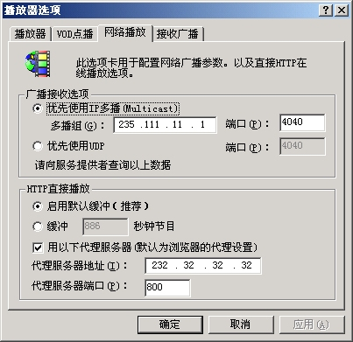
图2-9 播放器选项配置
在这里，主要对网络播放的相关选项进行设置，广播接收选项的设置有两个选项：优先使用IP多播（MultiCast）和优先使用UDP。选用哪一种接收方式，多播组IP地址的设置以及端口设置完全由服务器提供者提供，往往在没有得到通知的情况下，用默认值，通常不要随意修改。
注意：不管广播直播服务器选用的是哪一种播出方式，客户端的广播接收选项如果设为优先使用IP多播（MultiCast），均能顺利地接收到广播；但如果客户端的广播接收选项设为优先使用UDP，则客户端接收不到利用IP多播（MultiCast）方式播出的节目。同样，如果广播直播服务器采用IP多播（MultiCast）协议，客户端的多播组IP地址广播直播服务器不一样，也不能接收到播出的节目。
对接收广播选项的设置，如图8-10所示。主要有频道搜索时间和节目内容缓冲时间的设置。
频道搜索时间是用于设置播放器搜索广播服务器及其频道所用的时间，需要设置最长时间，通常搜索时间越长，搜索得越精确。
在节目内容缓冲中，可对缓冲时间进行设置，一般在接收广播时，使用缓冲会提高播放效果，故建议设一定的缓冲时间。
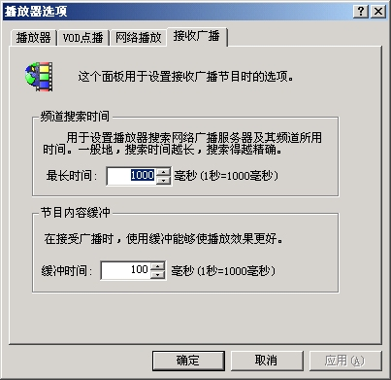
图2-10 接收广播设置
2.3.2 接收节目广播
点击网络播放器“节目”的下拉菜单条“接收网络广播”，进行广播频道搜索工作，提示框如图8-11所示。
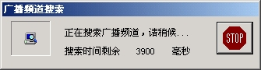
图2-11 广播频道搜索
频道搜索完毕，会将所搜索到的频道进行列表，如图8-12所示。
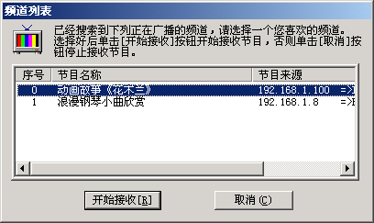
图2-12 频道列表
在频道列表中选择好一个频道后，单击“开始接收”按钮，即开始接收节目广播。接收节目广播的播放器状态如图8-13所示，图8-14所示的是接收的节目广播播放窗口画面。

图2-13 接收广播的播放器

图2-14 接收广播节目播放窗口

第三章 TruranPlayer播放器介绍

3.1 播放器简介
TruranPlayer是集视音频播放于一体的新一代多媒体播放软件。TruranPlayer播放器界面美观，操作简单，使用方便，它既是一款量身定制的功能强大的网络播放器，同时也可用作播放本地磁盘文件和光盘。只需利用鼠标简单操作，就能播放本地视音频文件或网络上的各种流媒体数据，使您享受到清晰的多媒体视频画面播放和优美的音质播放效果。
TruranPlayer播放器具有以下突出的特点：
1、先进的解码技术
高质量的视频播放引擎，可播放MPEG1、VCD、SVCD、AVI、MPEG2、DVD、VOB、MPG、MPEG4、DIVX、ASF、WMV、RM、QUICKTIME、MP3、CD、MIDI、WAV、RA、AU等各种国际标准和国际主流的视音频格式。画面清晰流畅、音质逼真。
2、功能完善
本解压软件由视频播放器、音频播放器、常用工具、点播设置、在线视频点播等功能模块组成。并可方便地对播放器进行各种播放设置。
3、播放更随心
支持屏幕画面截取、片段截取等多种应用方式，全中文按钮注释提示。可随意进行拖放、快进、快退、慢动作、快动作、循环播放等操作。
4、稳定性和兼容性
稳定运行于各种计算机硬件设备和所有WINDOWS系列操作系统环境。

3.2 播放器的使用
3.2.1 播放器界面
TruranPlayer播放器标示，见图9-1所示。
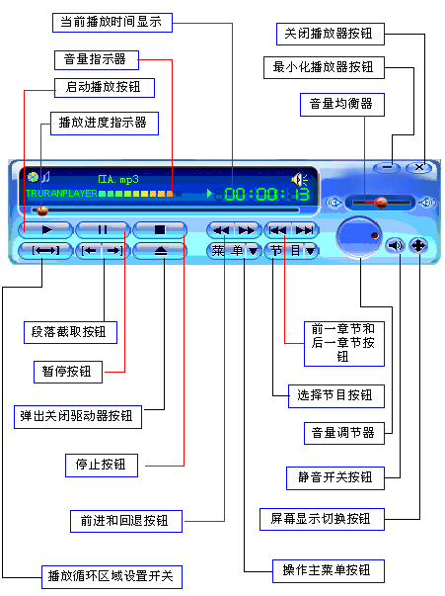
图3-1 播放器标示
3.2.2 按钮图标介绍
播放按钮
暂停按钮
停止按钮
快退按钮和快进按钮
前一章节按钮和后一章节按钮
循环播放按钮
选择节目按钮
单击“节目”按钮的下拉菜单，显示界面如图3-2所示，在这里可选择所需要的选项。
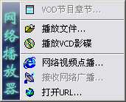
图3-2 节目下拉菜单
选择“VOD节目章节”项，弹出另外一选择框，如图9-3所示。此选项的功能是：对于多文件VOD节目，视频服务器以分章节的方式传送，用鼠标双击如图9-3所示的节目标题，播放器将直接向服务器请求选定章节。就是说当进行VOD节目点播时，可对不同的章节进行选择点播。例如：当选择“初恋拉扎面-下级”并确定后，TruranPlayer立刻播放“初恋拉扎面-下级”。
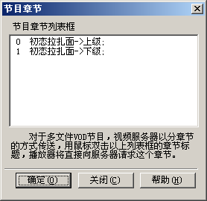
图3-3 节目章节选择
“节目”按钮还提供了播放文件、播放VCD影碟、网络视频点播、接收网络广播、打开URL等功能选项，使用者可根据不同的需要进行选择。
菜单按钮
菜单按钮的功能是：截取当前播放画面、截取片段以及对播放器的参数进行设置，也可直接关闭播放器。单击“菜单”按钮，显示界面如图9-4所示。
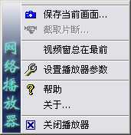
图3-4 菜单按钮下拉条
选择“设置播放器参数”选项，显示如图9-5所示界面。此设置项有：播放器、VOD点播、网络播放、接收广播等四个功能项。
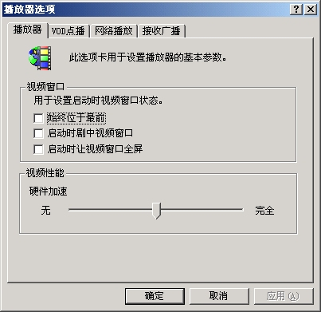
图3-5 播放器基本参数设置
播放器设置项：主要对播放器的窗口是否始终位于最前、播放器启动时窗口是否居中、启动时是否让窗口全屏、以及硬件加速的调节等功能进行设置。
VOD点播设置项：如图9-6所示。在此可对视频服务器的IP地址和TCP端口进行设置，此两项设置好以后，点播时就不一定需要打开IE浏览器，而可直接在“节目”按钮上打开文件进行点播。在没有给播放器帐号的情况下，播放器自动以默认帐号登录视频服务器。
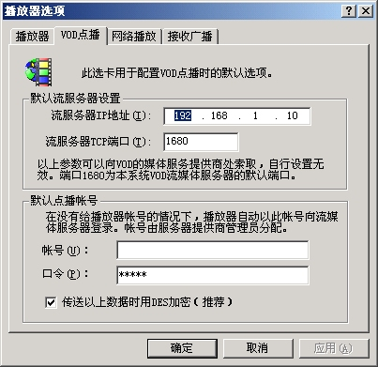
图3-6 VOD点播设置
网络播放设置项：可对广播接收的协议和端口、HTTP直接播放的缓冲、代理服务器的IP地址及端口等进行选择。广播接收选项的设置有两个选项：优先使用IP多播（MultiCast）和优先使用UDP。选用哪一种接收方式，多播组IP地址的设置以及端口设置完全由服务器提供者提供，往往在没有得到通知的情况下，用默认值，通常不要随意修改。如图9-7所示。
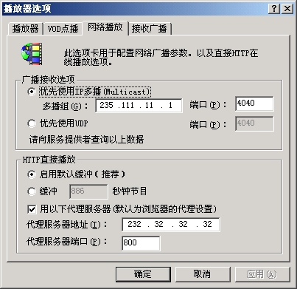
图3-7 网络播放设置
对接收广播选项的设置，如图9-8所示。主要有频道搜索时间和节目内容缓冲时间的设置。
频道搜索时间是用于设置播放器搜索广播服务器及其频道所用的时间，需要设置最长时间，通常搜索时间越长，搜索得越精确。
在节目内容缓冲中，可对缓冲时间进行设置，一般在接收广播时，使用缓冲会提高播放效果，故建议设一定的缓冲时间。
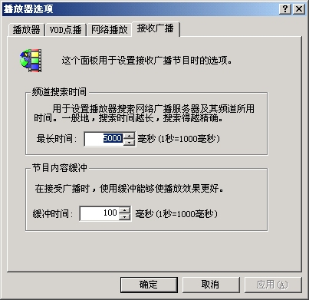
图3-8 接收广播设置
打开/关闭光驱
区域起始点设置按钮
关闭播放器按钮
播放器最小化按钮
静音开关按钮
屏幕显示切换按钮
静音显示图标
 音量调节器按钮
音量均衡器按钮
当前播放时间显示
 音量指示器
播放进度指示器

3.2.3 快捷的鼠标键功能
当用鼠标指向当前正在播放的视频画面时，可随意使用鼠标键执行各种功能命令。如快速双击当前播放画面，可在全屏画面和原始大小画面之间进行自由切换；单击鼠标右键，将弹出与播放器界面上的按钮功能相同的快捷菜单，如暂停、停止、播放、满屏、视窗显示、声道选择、音频流选择、播放速度选择、静音选择、锁定图像原始比例、恢复原始尺寸、抓取当前图像、退出等。如图9-9所示。
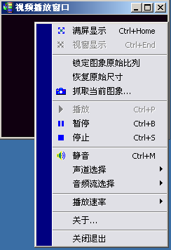
图3-9 快捷菜单

